ПОСТАНОВКА ЗАДАЧИ
Доработка документа «Отпуск»

Описание технического решения

Предмет разработки
Данный документ предназначен для описания постановки задачи предмета проектирования. Таким предметом является:
- Доработка документа «Отпуск».
В итоговом документе собирается информация, которая потребуется программисту для разработки. Типичная информация касается того, как будет работать разработка с точки зрения функциональности, какой тип данных будет использоваться, источник, из которого будут поступать такие данные, и т.д.
Доработки, реализованные в соответствии с настоящим ОПЗ, будут использоваться во всех организациях ЯНАО с признаком «Рассчитывается денежное содержание государственных служащих», работающих в системе ГИС ЕСКУ.

Описание требований
Описанная доработка отвечает следующим требованиям:
Таблица 1– Описание требований
Номер требования | Описание
00109 | При формировании печатной формы приказа об отпуске для категории должности "государственные должности" в преамбуле приказа выводить основание "В соответствии со статьёй 13 Закона Ямало-Ненецкого автономного округа от 27 июня 2006 года № 33-ЗАО «О государственных должностях Ямало-Ненецкого автономного округа»"

Основные функции

1.3.1 Функция №1. «Доработка документа «Отпуск»»
Доработка печатных форм документа для должностей с видом «Государственная должность».

Логика системы
В рамках описываемой программы выделены следующие функции:

1.4.1 Функция №1. «Доработка документа «Отпуск»»
Система: 1С:ЗКГУ
Событие-инициатор: Доработка печатных форм документа «Отпуск».

ШАГ №1. Доработка печатных форм документа «Отпуск»
Доработать нетиповые печатные формы к документу «Отпуск»: «Приказ о предоставлении отпуска (ЯНАО)», «Приказ о предоставлении отпуска с двухлетним периодом (ЯНАО)», «Приказ о предоставлении отпуска с льготным проездом (ЯНАО)», «Приказ о предоставлении отпуска с двухлетним периодом и льготным проездом (ЯНАО)», «Приказ об оплате льготного проезда (ЯНАО)» при вызове нетиповой печатной формы необходимо проанализировать вид должности сотрудника, для которого формируется документ. Если вид должности «Государственная должность», то выводить преамбулу, как в примерах ниже:

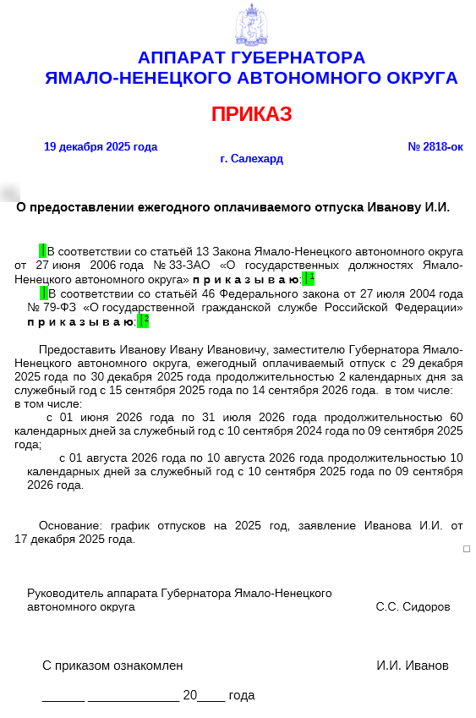
Рисунок 1 – Пример выбора преамбулы к выводу
Таблица 2 - Алгоритм заполнения параметров печатной формы
№ п/п | Имя параметра | Алгоритм заполнения
 | Блок 1 | Выводить, если для «Должности» установлено значение «Государственная должность» («Должность» - «Вид должности»).
 | Блок 2 | Реализован ранее, корректно работает в системе. И выводится для сотрудников с видом должности «Должность государственной гражданской службы».

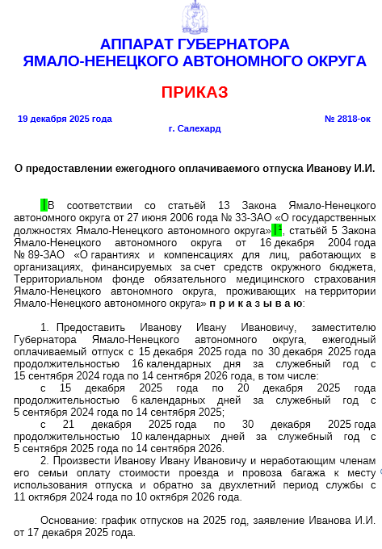
Рисунок 2 - Пример выбора преамбулы к выводу
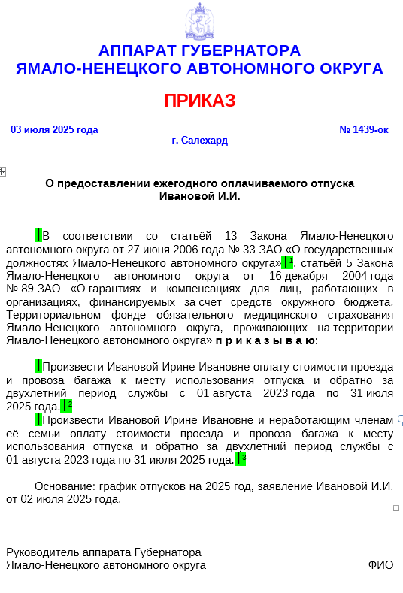
Рисунок 3 - Пример выбора преамбулы к выводу
Таблица 3 - Алгоритм заполнения параметров печатной формы
№ п/п | Имя параметра | Алгоритм заполнения
 | Блок 1 | Выводить, если для «Должности» установлено значение «Государственная должность» («Должность» - «Вид должности»).
 | Блок 2 | Выводить, только если заполнено поле «Льготный проезд» на форме документа «Отпуск».
 | Блок 3 | Выводить, только если заполнено поле «Членам семьи» на форме документа «Отпуск».
Все, что не выделено в примерах на текущий момент корректно формируется в системе и не требует доработки.

Обработка исключительных ситуаций
Программа предусматривает отслеживание и корректную обработку следующих исключительных ситуаций:

Таблица 4 – Описание обработки исключительных ситуаций
Условие возникновения | Формула | Сообщение для пользователя | Процедура реагирования
Вызов печатных форм из документа, который имеет признак модифицированности, т.е. который был изменен и не записан. | Если в документе, из которого вызывается печатная форма, имеются какие-либо изменения и при этом документ не был записан. | Для выполнения команды *наименование печатной формы, которую пытаются вызвать* данные будут записаны. Продолжить?  Кнопки на выбор:  - Записать и продолжить;  - Отмена | Если нажать «Записать и продолжить», то документ запишется и сформируется печатная форма.  Если нажать «Отмена», то печатная форма не будет сформирована и документ не будет записан.

Легенда
- Условие возникновения: Условие возникновения исключительной ситуации, например, нарушение пользователем цепочки бизнес-процесса или некорректный ввод данных в систему;
- Формула: Описание параметров исключительной ситуации, например, «Не заполнено поле «Дата»;
- Сообщение для пользователя: Текст сообщения об ошибке, которое будет выдано на экран пользователю;
- Процедура реагирования: Действия программы по обработке данной исключительной ситуации, например, вывод сообщения об ошибке пользователю, отмена проведения документа и пр.;

Дизайн объектов Системы
Для корректной работы описываемой разработки не требуется дизайн системы.

Настройки системы, используемые разработкой
Для корректной работы описываемой разработки не требуется выполнения дополнительных настроек Системы.

Сценарии тестирования
В данном разделе приводятся инструкции по методике тестирования разработки и ожидаемые результаты.

1.7.1 Документ «Отпуск»

Таблица 5 – Описание сценария тестирования
Шаг теста № | Шаг теста. Действие и Путь | Результаты
1 | Заполнить документ «Отпуск», в поле сотрудник указать сотрудника с видом должности «Государственная должность». По кнопке печать вызвать печатные формы «Приказ о предоставлении отпуска (ЯНАО)», «Приказ о предоставлении отпуска с двухлетним периодом (ЯНАО)», «Приказ о предоставлении отпуска с льготным проездом (ЯНАО)», «Приказ о предоставлении отпуска с двухлетним периодом и льготным проездом (ЯНАО)», «Приказ об оплате льготного проезда (ЯНАО)». | Сформировались печатные формы в соответствии с заданными параметрами.

Приложение

АППАРАТ ГУБЕРНАТОРА
ЯМАЛО-НЕНЕЦКОГО АВТОНОМНОГО ОКРУГА

ПРИКАЗ

________________ 20____года | №__________
г. Салехард

О предоставлении ежегодного оплачиваемого отпуска
Ивановой И.И.

В соответствии со статьёй 13 Закона Ямало-Ненецкого автономного округа от 27 июня 2006 года № 33-ЗАО «О государственных должностях Ямало-Ненецкого автономного округа», статьёй 5 Закона Ямало-Ненецкого автономного округа от 16 декабря 2004 года № 89-ЗАО «О гарантиях и компенсациях для лиц, работающих в организациях, финансируемых за счет средств окружного бюджета, Территориальном фонде обязательного медицинского страхования Ямало-Ненецкого автономного округа, проживающих на территории Ямало-Ненецкого автономного округа» приказываю:
1. Предоставить Ивановой Ирине Ивановне, заместителю Губернатора Ямало-Ненецкого автономного округа, директору департамента финансов Ямало-Ненецкого автономного округа, ежегодный оплачиваемый отпуск c 14 июля 2025 года по 08 августа 2025 года продолжительностью 26 календарных дней за служебный год с 15 сентября 2023 года по 14 сентября 2024 года.
2. Произвести Ивановой Ирине Ивановне оплату стоимости проезда и провоза багажа к месту использования отпуска и обратно за двухлетний период службы с 01 августа 2023 года по 31 июля 2025 года.
Основание: график отпусков на 2025 год, заявление Ивановой И.И. от 02 июля 2025 года.

Руководитель аппарата Губернатора Ямало-Ненецкого автономного округа | С.С. Сидорова

АППАРАТ ГУБЕРНАТОРА
ЯМАЛО-НЕНЕЦКОГО АВТОНОМНОГО ОКРУГА

ПРИКАЗ

________________ 20____года | №__________
г. Салехард

О предоставлении ежегодного оплачиваемого отпуска Иванову И.И.

В соответствии со статьёй 13 Закона Ямало-Ненецкого автономного округа от 27 июня 2006 года № 33-ЗАО «О государственных должностях Ямало-Ненецкого автономного округа», статьёй 5 Закона Ямало-Ненецкого автономного округа от 16 декабря 2004 года № 89-ЗАО «О гарантиях и компенсациях для лиц, работающих в организациях, финансируемых за счет средств окружного бюджета, Территориальном фонде обязательного медицинского страхования Ямало-Ненецкого автономного округа, проживающих на территории Ямало-Ненецкого автономного округа» приказываю:
Предоставить Иванову Ивану Ивановичу, заместителю Губернатора Ямало-Ненецкого автономного округа, ежегодный оплачиваемый отпуск c 15 декабря 2025 года по 30 декабря 2025 года продолжительностью 16 календарных дня за служебный год с 15 сентября 2024 года по 14 сентября 2026 года, в том числе:
с 15 декабря 2025 года по 20 декабря 2025 года продолжительностью 6 календарных дней за служебный год с 5 сентября 2024 года по 14 сентября 2025;
с 21 декабря 2025 года по 30 декабря 2025 года продолжительностью 10 календарных дней за служебный год с 5 сентября 2025 года по 14 сентября 2026.
2. Произвести Иванову Ивану Ивановичу и неработающим членам его семьи оплату стоимости проезда и провоза багажа к месту использования отпуска и обратно за двухлетний период службы с 11 октября 2024 года по 10 октября 2026 года.
Основание: график отпусков на 2025 год, заявление Иванова И.И. от 17 декабря 2025 года.

Руководитель аппарата Губернатора Ямало-Ненецкого автономного округа | С.С. Сидорова

АППАРАТ ГУБЕРНАТОРА
ЯМАЛО-НЕНЕЦКОГО АВТОНОМНОГО ОКРУГА

ПРИКАЗ

________________ 20____года | №__________
г. Салехард

О предоставлении ежегодного оплачиваемого отпуска Иванову И.И.

В соответствии со статьёй 13 Закона Ямало-Ненецкого автономного округа от 27 июня 2006 года № 33-ЗАО «О государственных должностях Ямало-Ненецкого автономного округа» приказываю:
Предоставить Иванову Ивану Ивановичу, заместителю Губернатора Ямало-Ненецкого автономного округа, ежегодный оплачиваемый отпуск c 15 декабря 2025 года по 30 декабря 2025 года продолжительностью 16 календарных дня за служебный год с 15 сентября 2024 года по 14 сентября 2026 года, в том числе:
с 15 декабря 2025 года по 20 декабря 2025 года продолжительностью 6 календарных дней за служебный год с 5 сентября 2024 года по 14 сентября 2025;
с 21 декабря 2025 года по 30 декабря 2025 года продолжительностью 10 календарных дней за служебный год с 5 сентября 2025 года по 14 сентября 2026.
Основание: график отпусков на 2025 год, заявление Иванова И.И. от 17 декабря 2025 года.

Руководитель аппарата Губернатора Ямало-Ненецкого автономного округа | С.С. Сидорова

АППАРАТ ГУБЕРНАТОРА
ЯМАЛО-НЕНЕЦКОГО АВТОНОМНОГО ОКРУГА

ПРИКАЗ

________________ 20____года | №__________
г. Салехард

О предоставлении ежегодного оплачиваемого отпуска Иванову И.И.

В соответствии со статьёй 13 Закона Ямало-Ненецкого автономного округа от 27 июня 2006 года № 33-ЗАО «О государственных должностях Ямало-Ненецкого автономного округа» приказываю:
Предоставить Иванову Ивану Ивановичу, заместителю Губернатора Ямало-Ненецкого автономного округа, ежегодный оплачиваемый отпуск c 29 декабря 2025 года по 30 декабря 2025 года продолжительностью 2 календарных дня за служебный год с 15 сентября 2025 года по 14 сентября 2026 года.
Основание: график отпусков на 2025 год, заявление Иванова И.И. от 17 декабря 2025 года.

Руководитель аппарата Губернатора Ямало-Ненецкого автономного округа | С.С. Сидорова

АППАРАТ ГУБЕРНАТОРА
ЯМАЛО-НЕНЕЦКОГО АВТОНОМНОГО ОКРУГА

ПРИКАЗ

________________ 20____года | №__________

г. Салехард

О предоставлении ежегодного оплачиваемого отпуска
Ивановой И.И.

В соответствии со статьёй 13 Закона Ямало-Ненецкого автономного округа от 27 июня 2006 года № 33-ЗАО «О государственных должностях Ямало-Ненецкого автономного округа», статьёй 5 Закона Ямало-Ненецкого автономного округа от 16 декабря 2004 года
№ 89-ЗАО «О гарантиях и компенсациях для лиц, работающих в организациях, финансируемых за счет средств окружного бюджета, Территориальном фонде обязательного медицинского страхования Ямало-Ненецкого автономного округа, проживающих на территории Ямало-Ненецкого автономного округа» приказываю:
Произвести Ивановой Ирине Ивановне оплату стоимости проезда и провоза багажа к месту использования отпуска и обратно за двухлетний период службы с 01 августа 2023 года по 31 июля 2025 года.
или
Произвести Ивановой Ирине Ивановне и неработающим членам её семьи оплату стоимости проезда и провоза багажа к месту использования отпуска и обратно за двухлетний период службы с 01 августа 2023 года по 31 июля 2025 года.
Основание: график отпусков на 2025 год, заявление Ивановой И.И. от 02 июля 2025 года.

Руководитель аппарата Губернатора Ямало-Ненецкого автономного округа | С.С. Сидорова

